МУНИЦИПАЛЬНОЕ БЮДЖЕТНОЕ ОБРАЗОВАТЕЛЬНОЕ УЧРЕЖДЕНИЕ

ДОПОЛНИТЕЛЬНОГО ОБРАЗОВАНИЯ ДЕТЕЙ

ДОМ ДЕТСКОГО ТВОРЧЕСТВА

МУНИЦИПАЛЬНОГО ОБРАЗОВАНИЯ

КАВКАЗСКИЙ РАЙОН

**План-конспект**

**открытого занятия**

**объединения**

**«Волшебная иголочка»**

**по теме:**

**Сметывание и пошив деталей**

**аппликации «Матрешка»** 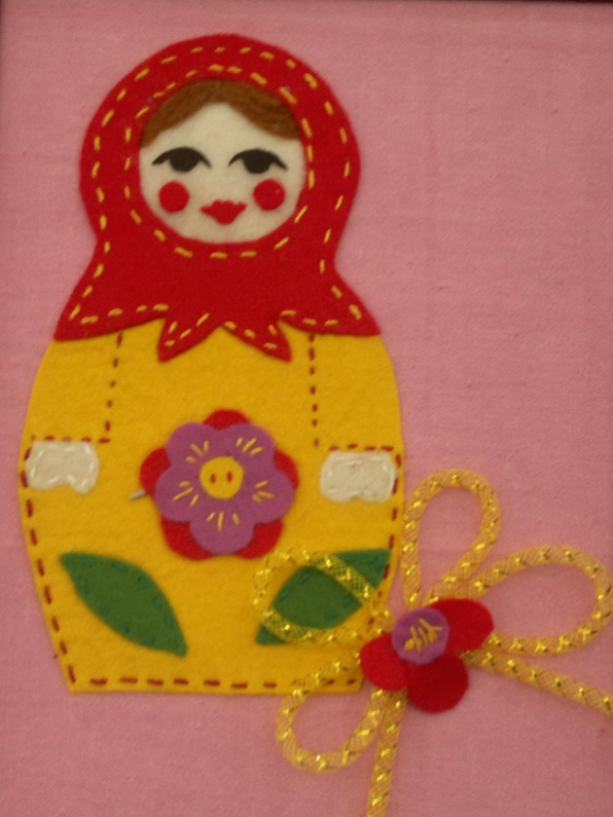

1 группа, 2-й год обучения

Возраст: 8-10 лет

Педагог дополнительного образования:

**Куксова Любовь Александровна**

ст. Кавказская

май 2014 год

***Тема занятия:***

Сметывание и пошив деталей аппликации «Матрешка»

***Цель:***

- изготовить основу панно «Матрешка» с использованием техники аппликации из ткани (сметывание и пошив деталей).

***Задачи:***

*обучающие:*- познакомить с русской народной игрушкой - матрешкой; - научить изготовлению аппликации из ткани;

-освоить на практических занятиях технику выполнения аппликации из ткани;

*развивающие:*

- развивать умение сметывания и пошива деталей панно «Матрешка»; - развивать мелкую моторику рук, воображение, мышление;

*воспитательные:*

*-* приобщитьучащихся к народным традициям;  
- формировать интерес и любовь к народному творчеству методом вовлечения в активную творческую деятельность; *-* приучать к аккуратности в работе, усидчивости, упорству и стремлению доводить начатое дело до конца;

***Время реализации занятия:***

40 минут

***Материалы и оборудование:***

Ноутбук

Презентация к занятию

- инструменты (ножницы, иголка, нитки).

***Наглядные пособия:***

- образец аппликации «Матрешка»;

- презентация «Матрёшка»;   
- выкройки (основа, платочек, лицо, украшение одежды - цветы); 

***Этапы занятия:***

1. Организационная часть – 2мин.
2. Основная часть – 5 мин.
3. Практическая часть – 22мин.,

- Физминутка – 3 мин.

1. Заключительная часть – 5 мин.

***Ход занятия:***

***1.Организационная часть:***

**- Здравствуйте, ребята.** Рада всех вас видеть. Садитесь. Я вижу, что все присутствуют. Проверьте, все ли готовы к занятию? У вас должны быть на парте выкроенные детали для нашей красавицы матрешки, ножницы, иголка и нитки. Итак, начнем.

***2.Основная часть:***

**- Отгадайте загадку.**

Так похожи друг на дружку

Деревянные подружки.

Много их или немножко,

Но зовут их всех…(МАТРЕШКИ)

**- Давайте ещё раз вспомним, как появилась матрёшка.**

Первая русская матрешка была выточена и расписана в московской игрушечной мастерской только в 90-х годах XIX века, по образцу привезенному из Японии.

Этот японский образец, выполненный с большим юмором, представлял собой множество вставляемых друг в друга фигурок японского мудреца Фукурума - лысоватого старичка с головой вытянутой вверх от многочисленных раздумий.

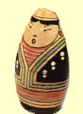

**- А как выглядела первая русская матрёшка?**

Первая матрешка представляла собой детскую группу: восемь кукол изображали детей разных возрастов, от самой старшей (большой) девушки с петухом до завернутого в пеленки младенца.

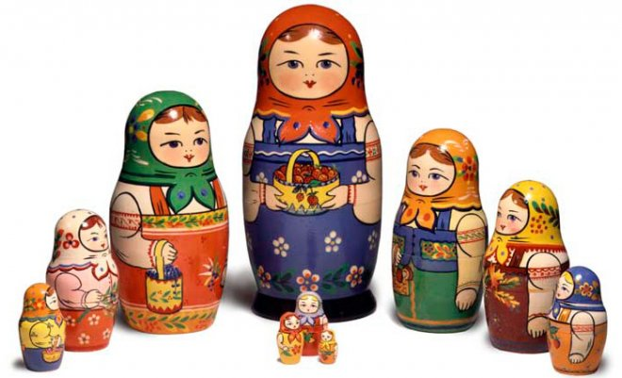

**- На сегодняшнее занятие вы должны были подготовить стихотворения о матрёшках.**

**Я из Сергиева Пасада**

Встрече с вами очень рада.

Мне художниками дан

Яркий русский сарафан.

Я имею с давних пор

На переднике узор.

Знаменит платочек мой

Разноцветною каймой.

**Вятская матрёшка**

Наши губки бантиком, да щечки будто яблоки,

С нами издавна знаком весь народ на ярмарке.

Мы матрешки вятские всех на свете краше.

Расписные, яркие сарафаны наши.



**Семёновская матрёшка**

Я из тихого зеленого городка Семёнова.

Я в гости к вам пришла.

Букет цветов садовых розовых, бардовых

В подарок принесла.

**Из Полхова Майдана**

А я, подружки

из Майдана.

Могу я стать звездой экрана.

Украшен мой наряд цветами

С сияющими лепестками

И ягодами разными,

Спелыми и красными.

**- Вы мне рассказали о разных видах матрёшек.** А как вы думаете, какую матрёшку делаем мы? ( Авторскую)

- Почему вы так думаете?

Она придумана нами.

**3. *Практическая часть:***

**- Давайте вспомним, что мы уже сделали на предыдущих занятиях.**

(перечисляют)

- подобрали материал;

- изготовили шаблон;

- по шаблону сделали выкройки деталей матрешки;

- нарисовали лицо.

**-** Молодцы! А сейчас приступаем к практическому занятию .Цель занятия сметать и пришить детали панно «Матрешки» к основе.

- Но сначала давайте с вами повторим технику безопасности.

Как правильно обращаться с ножницами?  
 А какие правила нужно соблюдать при работе с иголкой и ниткой?

- Я надеюсь, что на наших рабочих местах будет чистота и порядок. Преступаем к практической работе. Возьмем детали и разложим их на основу матрешки. Начнем со сметывания деталей к основе матрешки.

Швом «вперед иголка» прошиваем вокруг лица.

Прошиваем по краю косыночку. Педагог наблюдает, контролирует и оказывает индивидуальную помощь обучающимся в процессе работы.

**- Пальчики устали? Значит надо их размять (физминутка).**

Мастера, скорей за дело, украшай матрешек смело,  
  
Выбирай любой узор, чтобы радовал он взор.  
  
Чтоб матрёшек украшать нужно пальчики размять.  
  
Указательный и средний, безымянный и последний.  
  
Поздоровались с большим.

А теперь потрем ладошки друг о друга мы немножко.  
  
Кулачки разжали – сжали, кулачки разжали – сжали.  
  
Вот и пальчики размяли.  
  
А сейчас мастера, за работу всем пора.

Пришиваем цветочки и листочки.

**-Наша матрешка готова. Все детали выкройки пришиты к основе.**

Вы чудесно нарядили своих матрёшек. Они красивые, яркие, все такие разные. Покажите свои работы друг дружке и оцените: у кого получилась Матрешка самая красивая, аккуратно пошитая….  
Какие трудности у вас возникли при выполнении работы?

Демонстрация и просмотр образца готового изделия. Молодцы! С заданием справились! Вы сумели применить полученные знания на практике.

Кроссворд.  
1. Имя персонажа изготовляемого изделия. (МатрешкА)

2. Декоративное произведение (Панно)

3. Головной убор Матрешки? (Платок)

4. Чтобы выкроить детали нужно иметь? (ШабЛон)

5. Что подбираем для изготовления изделия? (МатерИал)

6.Кусочек ткани. (ЛосКут)

7. Инструмент для пошива. (ИглА)

8.Инструмент для раскроя. (НожниЦы)

9.Спутница иголки. (НИтка)

10.Над изделием трудилась наша дружная (СемьЯ)

И получилось слово**= АППЛИКАЦИЯ.**

Вывод: Сегодня на уроке мы с вами научились делать аппликацию.

Молодцы, ребята. Вы плодотворно поработали.   
Уберём рабочие места за собой.   
Занятие окончено. Спасибо. До свидания.